ПРОЕКТ КОНТРАКТА №
Поставка информационных стендов

г. Санкт-Петербург _____ 2026 года

Государственное бюджетное общеобразовательное учреждение средняя общеобразовательная школа № 414 Красносельского района Санкт-Петербурга (ГБОУ СОШ №414), именуемое в дальнейшем «Заказчик», в лице исполняющего директора Новожиловой Екатерины Геннадьевны, действующего на основании Устава, с одной стороны, и _________, именуемый в дальнейшем «Поставщик», в лице ___________, действующего на основании ________________, с другой стороны (далее – Стороны), руководствуясь нормами Федерального закона от 05.04.2013 N 44-ФЗ "О контрактной системе в сфере закупок товаров, работ, услуг для обеспечения государственных и муниципальных нужд" (далее - Федеральный закон), заключили настоящий Контракт (далее - Контракт) о нижеследующем:

1. ПРЕДМЕТ КОНТРАКТА

1.1. Поставщик обязуется осуществить поставку информационных стендов, а Заказчик обязуется принять и оплатить поставленный товар, в соответствии с условиями Контракта.
1.2. Поставщик поставляет товар в полном объеме в соответствии с Приложением № 2 к Контракту, которое является его неотъемлемой частью.
1.3. ИКЗ 262780702647278070100100020000000244

- СРОКИ, ЭТАПЫ ИСПОЛНЕНИЯ КОНТРАКТА

  - Место поставки товара:
198218, г. Санкт-Петербург, Сергиево, Российский бульвар, дом 4/2, литер А.
  - Срок поставки товара:
Начало поставки товара – с момента заключения Контракта
Окончание поставки товара – не позднее 26.06.2026 года.

3. ПОРЯДОК ПОСТАВКИ ТОВАРА, СДАЧА И ПРИЕМКА

3.1. Поставка Товара осуществляется силами и средствами Поставщика по адресу: г. Санкт-Петербург, Сергиево, Российский бульвар д.4/2 литер А.
3.2. Время поставки: по рабочим дням с 9:00 до 17:00, дата по согласованию с Заказчиком.
3.3. Датой поставки Товара считается дата подписания акта приемки товара Заказчиком.
3.4. Вместе с поставленным товаром Поставщик представляет Заказчику заверенные копии действующих сертификатов соответствия (декларацией о соответствии) требованиям нормативных документов на поставляемую продукцию, разрешающих использование поставляемой продукции на территории Российской Федерации.
3.5. Заказчик осуществляет контроль за поставкой товара, проверку соответствия объёма, срока и качества требованиям, установленным в Контракте.
3.6. Проверка поставки товара, в части соответствия их условиям Контракта, осуществляется Заказчиком путем проведения экспертизы.
Для проведения экспертизы соответствия качества поставленного товара в части их соответствия условиям Контракта, Заказчик имеет право создать комиссию, привлечь эксперта, экспертную организацию.
Экспертиза проводится в присутствии уполномоченных представителей Поставщика, а в случае отказа Поставщика – в их отсутствие.
3.7. При обнаружении Заказчиком в ходе приемки товара по Контракту недостатков в поставленном товаре, Сторонами составляется рекламационный акт, в котором фиксируется перечень недостатков и срок их устранения Поставщиком.
Поставщик обязан устранить все обнаруженные недостатки за свой счет, своими силами и в срок, указанный в рекламационном акте. Устранение Поставщиком в установленные сроки выявленных Заказчиком недостатков не освобождает его от уплаты штрафных санкций, предусмотренных Контрактом.
После устранения нарушений Поставщик письменно уведомляет Заказчика об устранении нарушений. Заказчик осуществляет экспертизу и приемку товара повторно в порядке и сроки, установленные Контрактом.
Если в установленный актом срок все несоответствия качества (недостатки, дефекты) товара не будут устранены Поставщиком, либо недостатки являются существенными и неустранимыми, Заказчик вправе отказаться от приемки товара и потребовать возмещения причиненных убытков, уплаты неустойки.
3.8. По завершении поставки товара по Контракту в установленный срок сторонами подписываются финансовые документы.
3.9. Поставщик в течение 2 (двух) рабочих дней после завершения поставки товара представляет Заказчику счет, счет-фактуру (при наличии), товарную накладную.
3.10. Заказчик вправе отказаться от приемки товара, в случае обнаружения недостатков, которые являются существенными и не могут быть устранены Поставщиком в сроки, согласованные с Заказчиком.
3.11. По завершении поставки товара, Заказчик, при наличии зафиксированных фактов неисполнения и/или ненадлежащего исполнения Поставщиком обязательств по Контракту, вправе направить Поставщику уведомление с расчетом неустойки, для проведения зачета встречного однородного требования, в соответствии со ст. 410 Гражданским кодексом РФ.
3.12. Товар, поставленный Поставщиком по истечении срока действия Контракта и (или) сверх объемов, предусмотренных Контрактом, Заказчиком не принимаются и не оплачиваются.

4. ЦЕНА КОНТРАКТА, СРОКИ И ПОРЯДОК ОПЛАТЫ

4.1. Цена Контракта составляет: ___________________, НДС / НДС не облагается в соответствии со ст. 346 НК РФ (Приложение № 1 «Расчет цены контракта» к Контракту).
4.2. Цена Контракта включает в себя стоимость всего перечня услуг, оказываемых по Контракту, стоимость поставляемых товаров, транспортные расходы, а также все прочие расходы, все налоги и сборы, другие обязательные платежи, выплаченные или подлежащие к выплате. Все издержки и затраты, связанные с исполнением своих обязательств по Контракту, Поставщик несет за свой счет.
4.3. Цена Контракта является твердой и определяется на весь срок исполнения Контракта, за исключением случаев, предусмотренных Федеральным законом от 05.04.2013 № 44-ФЗ «О контрактной системе в сфере закупок товаров, работ, услуг для обеспечения государственных и муниципальных нужд» (далее – Закон) и пунктом 2.4 Контракта.
4.4. Источник финансирования Контракта: Внебюджетные средства. Средства бюджетных учреждений. Код целевой статьи 0000000000, код вида расходов 244 (Собственные доходы).
4.5. Изменение цены Контракта допускается в соответствии с Законом по соглашению сторон в следующих случаях:
а) При снижении цены контракта без изменения предусмотренных контрактом количества товара, наименования товара, объема работы или услуги, качества поставляемого товара, выполняемой работы, оказываемой услуги и иных условий контракта.
б) Если по предложению заказчика увеличиваются предусмотренные контрактом количество товара, объем работы или услуги не более чем на десять процентов или уменьшаются предусмотренные контрактом количество поставляемого товара, объем выполняемой работы или оказываемой услуги не более чем на десять процентов.
- При этом по соглашению сторон допускается изменение с учетом положений бюджетного законодательства РФ цены контракта пропорционально дополнительному количеству товара, дополнительному объему работы или услуги исходя из установленной в контракте цены единицы товара, работы или услуги, но не более чем на десять процентов цены контракта.
- При уменьшении предусмотренных контрактом количества товара, объема работы или услуги стороны контракта обязаны уменьшить цену контракта исходя из цены единицы товара, работы или услуги. Цена единицы дополнительно поставляемого товара или цена единицы товара при уменьшении предусмотренного контрактом количества поставляемого товара должна определяться как частное от деления первоначальной цены контракта на предусмотренное в контракте количество такого товара.
4.6. Оплата осуществляется Заказчиком на основании счёта (счёта-фактуры) (в случае, если организация является плательщиком НДС), товарной накладной, путём перечисления денежных средств на расчётный счёт Поставщика в течение 15 (пятнадцати) рабочих дней с момента подписания Заказчиком документов.
Заказчик осуществляет расчеты с Поставщиком по безналичному расчету в соответствии с утвержденными бюджетными ассигнованиями и в пределах бюджетных обязательств.
4.7. Товар, поставленный Поставщиком с нарушением условий Контракта, не подлежат оплате Заказчиком до устранения Поставщиком соответствующих нарушений.
4.8. Предусматривается уменьшение суммы, подлежащей уплате Заказчиком Подрядчику (юридическому лицу или физическому лицу, в том числе зарегистрированному в качестве индивидуального предпринимателя), на размер налогов, сборов и иных обязательных платежей в бюджеты бюджетной системы Российской Федерации, связанных с оплатой контракта, если в соответствии с законодательством Российской Федерации о налогах и сборах такие налоги, сборы и иные обязательные платежи подлежат уплате в бюджеты бюджетной системы Российской Федерации Заказчиком.
4.9. Заказчик вправе изменить условия Контракта, в случаях, предусмотренных пунктом 6 статьи 161 Бюджетного кодекса Российской Федерации, при уменьшении ранее доведенных до Заказчика как получателя бюджетных средств лимитов бюджетных обязательств на оплату поставленного товара. При этом Заказчик в ходе исполнения Контракта обеспечивает согласование новых условий Контракта, в том числе цены и (или) сроков исполнения Контракта и (или) количества товара, предусмотренных Контрактом.

5. ПРАВА И ОБЯЗАННОСТИ СТОРОН
5.1.Поставщик обязан:
5.5.1. Принимать и регистрировать заявки от Заказчика.
5.5.2. Поставщик обязан поставить Заказчику товар в срок, указанный в разделе 3 настоящего Контракта.
5.5.3. За 2 рабочих дня уведомить Заказчика о готовности Товара к поставке, назначить ответственного представителя со своей стороны за оформление сдачи-приемки поставленного Товара и указать время доставки Товара.
5.5.4. Поставить Товар, соответствующий обязательным требованиям к его качеству и безопасности, предусмотренным для товара данного рода действующим законодательством Российской Федерации.
5.5.5. Передать надлежащим образом оформленные отчётные и финансовые документы в порядке и сроки, установленные контрактом.
5.5.6. Гарантировать качество поставляемого Товара и предоставить копии сертификатов соответствия, гигиенические сертификаты и прочие относящиеся к товару документы.
5.5.7. Осуществить погрузочно-разгрузочные работы Товара своими силами и за свой счет.
5.5.8. Оформить доставку Товара счетом, счет – фактурой, товарной накладной и Актом приема-передачи Товара.
5.5.9. Поставить Товар в упаковке, которая бы обеспечивала его сохранность, товарный вид, предохраняла от всякого рода повреждений при перевозке различными видами транспорта.
5.5.10. Заменить Товар ввиду его ненадлежащего качества, в случае обнаружения в поставленном Товаре недостатков, некомплектности или иных несоответствий условиям Контракта, в течение 5-и рабочих дней с момента уведомления его об этом со стороны Заказчика.
5.5.11. Передать Заказчику надлежаще оформленные документы:
- товарные накладные;
- счет;
- счета-фактуры;
- копии сертификатов соответствия, гигиенические сертификаты и прочие относящиеся к товару документы.
- акт приемки-передачи товара.
5.5.12. Поставщик гарантирует качество поставляемого Товара в пределах срока годности, установленного производителем, с момента передачи Товара по акту приёма-передачи (в документах на Товар, предусматривающих срок годности).

5.2. Поставщик имеет право:
5.2.1. Требовать от Заказчика подписания документов об исполнении им обязательств по контракту.
5.2.2. Требовать от Заказчика оплаты по настоящему Контракту в случае полного исполнения обязательств по настоящему Контракту.
5.2.3. Поставщик вправе осуществить досрочную поставку товара по согласованию с Заказчиком.

5.3. Заказчик обязан:
5.3.1. Самостоятельно определять периодичность поставки, а также количество и ассортимент приобретаемого Товара.
5.3.2. Направить Поставщику заявку на поставку Товара в письменной форме, по электронной почте, либо по телефону – факсу с указанием количества Товара.
5.3.3. Заказчик обязан принять от Поставщика Товар по акту приёма-передачи, накладной и счету-фактуре, в сроки указанные в п. 4 Контракта.
5.3.4. Обнаружив после приемки Товара недостатки, которые не могли быть установлены при обычном способе приемки (скрытые недостатки), известить об этом Поставщика в течение 14 дней.
5.3.5. Обеспечить Поставщику оплату поставленного Товара в случае надлежащего исполнения обязательств по контракту в порядке и на условиях предусмотренных контрактом.
5.3.6. Информировать Поставщика об изменении своего адреса и реквизитов.
5.3.7. Оплатить Поставщику поставленный товар в размере и в сроки, предусмотренные Контрактом.

5.4 Заказчик вправе:

5.4.1. Требовать от Поставщика надлежащего исполнения обязательств в соответствии с Контрактом.
    - Требовать представления надлежащим образом, оформленных отчетных и финансовых документов, подтверждающих исполнение обязательств в соответствии с Контрактом.
    - Запрашивать информацию о ходе и состоянии исполнения обязательств по Контракту.
    - Для проверки представленных Поставщиком результатов, предусмотренных Контрактом, в части их соответствия условиям Контракта, создавать комиссии, привлекать экспертов, экспертные организации.
    - Принимать поставленный товар по акту приема-передачи на соответствие показателям, указанным в Приложении №2 к Контракту, контролировать его количество и качество.

6. СРОК ДЕЙСТВИЯ КОНТРАКТА

6.1. Контракт вступает в силу с момента подписания Сторонами и действует до полного исполнения Сторонами обязательств по Контракту, но не позднее 01.12.2026г. По истечении указанного срока обязательства Сторон по Договору прекращаются полностью за исключением гарантийных обязательств, установленных Контрактом.
6.2. Истечение срока действия Контракта не освобождает Стороны от исполнения обязательств, возникших в период действия Контракта, от обязанности возмещения убытков и уплаты штрафных санкций и иной ответственности, установленной настоящим контрактом и законодательством РФ.

- ГАРАНТИЙНЫЕ ОБЯЗАТЕЛЬСТВА

7.1. Гарантийный срок на поставляемый Товар должен быть не менее 12 месяцев с момента подписания Заказчиком документа о приемке, но не может быть менее срока действия гарантии производителя на данный Товар.
Гарантия качества на поставляемый Товар предоставляется в соответствии с техническими документами на данный вид Товара.
Выполнение гарантийных обязательств осуществляется силами Поставщика в течение 5 (пяти) рабочих дней с момента уведомления Заказчиком Поставщика о необходимости выполнения гарантийных обязательств.
7.2. В случае необходимости замены некачественного товара в пределах гарантийного срока Поставщик обязуется производить замену товара на аналогичный товар или товар с лучшими потребительскими (эксплуатационными) характеристиками.

8. ОБСТОЯТЕЛЬСТВА НЕПРЕОДОЛИМОЙ СИЛЫ

8.1. Стороны освобождаются от ответственности за частичное исполнение своих обязательств по Контракту, если оно явилось следствием возникновения обстоятельств непреодолимой силы, возникших после заключения Контракта в результате событий чрезвычайного характера, которые Стороны не могли ни предвидеть, ни предотвратить разумными мерами.
К обстоятельствам непреодолимой силы относятся события, на которые Стороны не могут оказать влияния и за возникновения которых не несут ответственности. Таковыми являются: землетрясения, пожары, наводнения, забастовки, изменения действующего законодательства, влияющие на исполнение обязательств по Контракту, другие чрезвычайные обстоятельства.
8.2. В случае наступления обстоятельств, указанных в п. 8.1 Контракта, сторона, которая не в состоянии исполнить обязательства, взятые на себя по Контракту, должна в трехдневный срок сообщить об этих обстоятельствах другой стороне в письменной форме.
С момента наступления форс-мажорных обстоятельств действие Контракта приостанавливается до момента прекращения указанных обстоятельств.
8.3. При наступлении Форс-мажора Стороны определяют возможность и условия возобновления приостановленных обязательств и при необходимости вносят согласованные изменения в Контракт.

9. ОТВЕТСТВЕННОСТЬ СТОРОН

9.1. В случае просрочки исполнения Заказчиком обязательств, предусмотренных Контрактом, а также в иных случаях неисполнения или ненадлежащего исполнения заказчиком обязательств, предусмотренных Контрактом, Поставщик вправе потребовать уплаты штрафа и (или) пени.
Пеня начисляется за каждый день просрочки исполнения Заказчиком обязательства, предусмотренного Контрактом, начиная со дня, следующего после дня истечения установленного Контрактом срока исполнения обязательства.
Такая пеня устанавливается в размере одной трехсотой действующей на дату уплаты пеней ключевой ставки Центрального банка Российской Федерации от не уплаченной в срок суммы.
Штрафы начисляются за ненадлежащее исполнение заказчиком обязательств, предусмотренных Контрактом, за исключением просрочки исполнения обязательств, предусмотренных Контрактом.
За каждый факт неисполнения Заказчиком обязательств, предусмотренных Контрактом, за исключением просрочки исполнения обязательств, размер штрафа устанавливается в следующем порядке:
а) 1000 рублей, если цена Контракта не превышает 3 млн. рублей (включительно);
б) 5000 рублей, если цена Контракта составляет от 3 млн. рублей до 50 млн. рублей (включительно).
Общая сумма начисленных штрафов за ненадлежащее исполнение Заказчиком обязательств, предусмотренных Контрактом, не может превышать цену Контракта.
9.2. В случае просрочки исполнения Поставщиком обязательств (в том числе гарантийного обязательства), предусмотренных Контрактом, Заказчик вправе потребовать уплаты штрафа и (или) пени.
Пеня начисляется за каждый день просрочки исполнения Поставщиком обязательства, предусмотренного контрактом, начиная со дня, следующего после дня истечения установленного контрактом срока исполнения обязательства, и устанавливается контрактом в размере одной трехсотой действующей на дату уплаты пени ключевой ставки Центрального банка Российской Федерации от цены контракта (отдельного этапа исполнения контракта), уменьшенной на сумму, пропорциональную объему обязательств, предусмотренных контрактом (соответствующим отдельным этапом исполнения контракта) и фактически исполненных Поставщиком, за исключением случаев, если законодательством Российской Федерации установлен иной порядок начисления пени.
Штрафы начисляются за неисполнение или ненадлежащее исполнение Поставщиком обязательств, предусмотренных Контрактом, за исключением просрочки исполнения Поставщиком обязательств (в том числе гарантийного обязательства), предусмотренных Контрактом.
Размер штрафа устанавливается Контрактом в следующем порядке, за исключением случаев, если законодательством Российской Федерации установлен иной порядок начисления штрафов.
9.2.1. за каждый факт неисполнения или ненадлежащего исполнения поставщиком (подрядчиком, исполнителем) обязательств, предусмотренных контрактом, заключенным по результатам определения поставщика (подрядчика, исполнителя) в соответствии с пунктом 1 части 1 статьи 30 Закона, за исключением просрочки исполнения обязательств (в том числе гарантийного обязательства), предусмотренных контрактом, размер штрафа устанавливается в размере 1 процента цены контракта (этапа), но не более 5 тыс. рублей и не менее 1 тыс. рублей.
9.2.2. за каждый факт неисполнения или ненадлежащего исполнения поставщиком (подрядчиком, исполнителем) обязательств, предусмотренных контрактом, заключенным с победителем закупки (или с иным участником закупки в случаях, установленных Законом), предложившим наиболее высокую цену за право заключения контракта, размер штрафа (за исключением просрочки исполнения обязательств (в том числе гарантийного обязательства), предусмотренных контрактом), устанавливается в следующем порядке:
а) в случае, если цена контракта не превышает начальную (максимальную) цену контракта:
10 процентов начальной (максимальной) цены контракта, если цена контракта не превышает 3 млн. рублей;
5 процентов начальной (максимальной) цены контракта, если цена контракта составляет от 3 млн. рублей до 50 млн. рублей (включительно);
б) в случае, если цена контракта превышает начальную (максимальную) цену контракта:
10 процентов цены контракта, если цена контракта не превышает 3 млн. рублей;
5 процентов цены контракта, если цена контракта составляет от 3 млн. рублей до 50 млн. рублей (включительно);
9.2.3. За каждый факт неисполнения или ненадлежащего исполнения поставщиком (подрядчиком, исполнителем) обязательства, предусмотренного контрактом, которое не имеет стоимостного выражения, размер штрафа устанавливается (при наличии в контракте таких обязательств) в следующем порядке:
а) 1000 рублей, если цена контракта не превышает 3 млн. рублей;
б) 5000 рублей, если цена контракта составляет от 3 млн. рублей до 50 млн. рублей (включительно);
9.3. В случае неисполнения или ненадлежащего исполнения Поставщиком обязательств по перечислению неустойки (штрафа, пени), Заказчик вправе осуществлять оплату по Контракту с учетом уменьшения суммы выплаты, предусмотренной Контрактом, на сумму указанной неустойки. В этом случае оплата по Контракту осуществляется на основании Акта о приемке оказанных услуг, содержащего сведения об исполнении обязательства Поставщиком, о принятых результатах исполнения Контракта, включая сумму неустойки.
9.4. Общая сумма начисленных штрафов за неисполнение или ненадлежащее исполнение Поставщиком обязательств, предусмотренных Контрактом, не может превышать цену Контракта.
9.5. Сторона освобождается от уплаты неустойки (штрафа, пени), если докажет, что неисполнение или ненадлежащее исполнение обязательства, предусмотренного Контрактом, произошло вследствие непреодолимой силы или по вине другой стороны.
9.6. Уплата неустойки (штрафа, пени) производится Поставщиком на основании требования Заказчика путем перечисления денежных средств на счет Заказчика, указанный в Контракте.
9.7. Уплата неустойки, а также возмещение убытков, причиненных ненадлежащим исполнением обязательств, не освобождает Поставщика от исполнения обязательств в натуре. Неустойка взимается за каждое нарушение в отдельности.

10. ПОРЯДОК ИЗМЕНЕНИЯ И РАСТОРЖЕНИЕ КОНТРАКТА

10.1. Расторжение Контракта допускается по соглашению сторон, по решению суда, в случае одностороннего отказа стороны Контракта от исполнения Контракта в соответствии с гражданским законодательством РФ. Сторона, принявшая решение в одностороннем порядке отказаться от исполнения Контракта, также руководствуется требованиями статьи 95 Закона 44-ФЗ.
10.2. Заказчик вправе в одностороннем порядке отказаться от исполнения Контракта в соответствии с частью 2 статьи 407 Гражданского кодекса РФ и потребовать возмещения фактически понесенного ущерба в случае следующих существенных нарушений Поставщиком условий Контракта:
- в случае нарушения Поставщиком сроков поставки товара более чем на 5 (Пять) календарных дней;
- в случае неоднократного, то есть более двух раз, нарушения сроков поставки товара;
- в случае поставки товара ненадлежащего качества с недостатками, которые не могут быть устранены в приемлемый для Заказчика срок;
- в случае установления факта проведения ликвидации Поставщиком или проведения в отношении него процедуры банкротства;
- в случае если у Поставщика имеется задолженность по начисленным налогам и сборам и иным обязательным платежам в бюджеты любого уровня или государственные внебюджетные фонды за прошедший календарный год, размер которой превышает двадцать пять процентов балансовой стоимости активов Поставщика по данным бухгалтерской отчетности за последний завершенный отчетный период.
10.3. Заказчик вправе провести экспертизу оказанной услуги с привлечением экспертов, экспертных организаций до принятия решения об одностороннем отказе от исполнения Контракта.
10.4. Если заказчиком проведена экспертиза оказанной услуги с привлечением экспертов, экспертных организаций, решение об одностороннем отказе от исполнения Контракта может быть принято заказчиком только при условии, что по результатам экспертизы оказанной услуги в заключении эксперта, экспертной организации будут подтверждены нарушения условий Контракта, послужившие основанием для одностороннего отказа заказчика от исполнения Контракта.
10.5. Решение Заказчика об одностороннем отказе от исполнения Контракта не позднее трех рабочих дней, с даты принятия указанного решения, размещается в единой информационной системе и направляется Поставщику по почте заказным письмом с уведомлением о вручении по адресу Поставщика, указанному в Контракте, либо телеграммой, либо посредством факсимильной связи, либо по адресу электронной почты, либо с использованием иных средств связи и доставки, обеспечивающих фиксирование такого уведомления и получение Заказчиком подтверждения о его вручении Поставщику. Выполнение Заказчиком указанных требований считается надлежащим уведомлением Поставщика об одностороннем отказе от исполнения Контракта. Датой такого надлежащего уведомления признается дата получения Заказчиком подтверждения о вручении Поставщику указанного уведомления либо дата получения заказчиком информации об отсутствии Поставщика по его адресу, указанному в Контракте. При невозможности получения указанных подтверждения либо информации датой такого надлежащего уведомления признается дата по истечении тридцати дней с даты размещения решения Заказчика об одностороннем отказе от исполнения Контракта в единой информационной системе.
10.6. Решение Заказчика об одностороннем отказе от исполнения Контракта вступает в силу и Контракт считается расторгнутым через десять дней с даты надлежащего уведомления Заказчиком Поставщика об одностороннем отказе от исполнения Контракта.
10.7. Заказчик обязан отменить не вступившее в силу решение об одностороннем отказе от исполнения Контракта, если в течение десятидневного срока с даты надлежащего уведомления Поставщика о принятом решении об одностороннем отказе от исполнения Контракта устранено нарушение условий Контракта, послужившее основанием для принятия указанного решения, а также Заказчику компенсированы затраты на проведение экспертизы. Данное правило не применяется в случае повторного нарушения Поставщиком условий Контракта, которые в соответствии с гражданским законодательством являются основанием для одностороннего отказа Заказчика от исполнения Контракта.
10.8. Заказчик обязан принять решение об одностороннем отказе от исполнения Контракта, если в ходе исполнения Контракта установлено, что Поставщик не соответствует установленным документацией требованиям к участникам закупки или предоставил недостоверную информацию о своем соответствии таким требованиям, что позволило ему стать победителем определения поставщика (подрядчика, исполнителя).
10.9. Поставщик вправе принять решение об одностороннем отказе от исполнения Контракта по основаниям, предусмотренным Гражданским кодексом РФ для одностороннего отказа от исполнения отдельных видов обязательств.
10.10. Решение поставщика (подрядчика, исполнителя) об одностороннем отказе от исполнения Контракта не позднее трех рабочих дней, с даты принятия такого решения, направляется заказчику по почте заказным письмом с уведомлением о вручении по адресу заказчика, указанному в Контракте, а также телеграммой, либо посредством факсимильной связи, либо по адресу электронной почты, либо с использованием иных средств связи и доставки, обеспечивающих фиксирование такого уведомления и получение поставщиком (подрядчиком, исполнителем) подтверждения о его вручении заказчику. Выполнение поставщиком (подрядчиком, исполнителем) требований настоящей части считается надлежащим уведомлением заказчика об одностороннем отказе от исполнения Контракта. Датой такого надлежащего уведомления признается дата получения поставщиком (подрядчиком, исполнителем) подтверждения о вручении заказчику указанного уведомления.
10.11. Решение Поставщика об одностороннем отказе от исполнения Контракта вступает в силу и Контракт считается расторгнутым через десять дней с даты надлежащего уведомления Поставщиком Заказчика об одностороннем отказе от исполнения Контракта.
10.12. Поставщик обязан отменить не вступившее в силу решение об одностороннем отказе от исполнения Контракта, если в течение десятидневного срока с даты надлежащего уведомления Заказчика о принятом решении об одностороннем отказе от исполнения Контракта устранены нарушения условий Контракта, послужившие основанием для принятия указанного решения.
10.13. При расторжении Контракта в связи с односторонним отказом стороны Контракта от исполнения Контракта другая сторона Контракта вправе потребовать возмещения только фактически понесенного ущерба, непосредственно обусловленного обстоятельствами, являющимися основанием для принятия решения об одностороннем отказе от исполнения Контракта.
10.14. При исполнении Контракта (за исключением случаев, которые предусмотрены нормативными правовыми актами, принятыми в соответствии с частью 6 статьи 14 Закона) по согласованию Заказчика Поставщиком допускается поставка товара, качество, технические и функциональные характеристики (потребительские свойства) которых являются улучшенными по сравнению с качеством и соответствующими техническими и функциональными характеристиками, указанными в Контракте. В этом случае соответствующие изменения должны быть внесены заказчиком в реестр Контрактов, заключенных заказчиком.
10.15. При исполнении Контракта не допускается перемена Поставщика, за исключением случая, если новый Поставщик является правопреемником Поставщика по такому Контракту вследствие реорганизации юридического лица в форме преобразования, слияния или присоединения.
10.16. В случае перемены Заказчика права и обязанности заказчика, предусмотренные Контрактом, переходят к новому заказчику.

11. АНТИКОРРУПЦИОННАЯ ОГОВОРКА

При исполнении своих обязательств по контракту стороны обязуются не совершать, а также обязуются обеспечивать, чтобы их аффилированные лица, сотрудники и посредники не совершали прямо или косвенно следующих действий:
- платить или предлагать уплатить денежные средства или предоставить иные ценности, безвозмездно выполнить работы (оказать услуги) публично-правовым образованиям, должностным лицам публично-правовых образований, близким родственникам таких должностных лиц, либо лицам иным образом, связанным с государством, в целях неправомерного получения преимуществ для сторон по контракту, их аффилированных лиц, работников или посредников, действующих по контракту;
- платить или предлагать уплатить денежные средства или предоставить иные ценности, безвозмездно выполнить работы (оказать услуги) сотрудникам другой стороны по контракту, ее аффилированным лицам, с целью обеспечить совершение ими каких-либо действий в пользу стимулирующей стороны (предоставить неоправданные преимущества, предоставить какие-либо гарантии и т.д.);
- не совершать иных действий, нарушающих антикоррупционное законодательство Российской Федерации.

12. ПРОЧИЕ УСЛОВИЯ

12.1. Любые изменения Контракта оформляются дополнительным соглашением, которое должно быть подписано сторонами.
12.2. В случае изменения наименования, места нахождения, банковских реквизитов или иных сведений, имеющих значение для надлежащего исполнения сторонами своих обязательств, стороны уведомляют об этом друг друга в течение 2 рабочих дней. Сторона, не исполнившая указанную обязанность, несет риск неблагоприятных последствий.
12.3. Все споры, разногласия или требования, вытекающие из Контракта или в связи с ним, в том числе касающиеся его исполнения, нарушения, прекращения или недействительности, разрешаются путем переговоров.
Срок рассмотрения претензии – 10 календарных дней с момента получения претензии.
При невозможности разрешения споров, разногласий или требований путем переговоров они рассматриваются Арбитражным судом Санкт-Петербурга и Ленинградской области.
12.4. Во всем остальном, не оговоренном настоящим Контрактом, стороны руководствуются гражданским законодательством РФ.
12.5. Контракт включает в себя нижеперечисленные приложения, являющиеся неотъемлемой частью Контракта:
- Приложение № 1 - Расчет цены Контракта.
- Приложение № 2 – Спецификация
- Приложение № 3 – Акт приемки по форме 0510452

13. ЮРИДИЧЕСКИЕ АДРЕСА И РЕКВИЗИТЫ СТОРОН:

Заказчик:  Государственное бюджетное общеобразовательное учреждение средняя общеобразовательная школа №414 Красносельского района Санкт-Петербурга  198218, Санкт-Петербург, Сергиево, Российский бульвар, д.4/2, лит. А,  тел/факс (812) 417-54-53  ИНН 7807026472, КПП 780701001,  БИК:014030106;  Название банка: ОКЦ № 1 Северо-Западное ГУ Банка России г //УФК по Санкт-Петербургу, г. Санкт-Петербург;  Банковский счет: 40102810945370000005  Казначейский счет: 03224643400000007200;  Лицевой счет: 0551094 в Комитете финансов Санкт-Петербурга  Директор  ___________________ Е.Г. Новожилова  Подписано ЭЦП | ПОСТАВЩИК:  Подписано ЭЦП

Приложение № 1
к контракту № ___
от ____ 2026 года

РАСЧЕТ ЦЕНЫ КОНТРАКТА

№ п/п | Наименование товара | Ед. измерения | Кол-во | Цена за ед. | Сумма, руб.
1 | Стенд «Символы Российской Федерации» 75х100 см | шт | 2
2 | Стенд «Символы РФ и СПб» 200х100 см | шт | 1
3 | Стенд «Портрет В.В. Путина с цитатой» 70х80 см | шт | 1
4 | Стенд «Портрет А.Д. Беглов с цитатой» 70х80 см | шт | 1
5 | Комплект стендов «Лента времени блокады Ленинграда» 470х90 см | шт | 1
6 | Стенд «Ленинградская битва» (серый) 200х100 см | шт | 1
7 | Стенд «Профориентация» 140х100 см | шт | 1
8 | Стенд «Информация» 140х100 см | шт | 1
9 | Стенд «Информация» 140х100 см | шт | 1
10 | Стенд «Информация» 100х100 см | шт | 2
11 | Стенд «ГО и ЧС»140х100 см | шт | 1
ИТОГО:

Общая сумма:
Заказчик:  ГБОУ СОШ № 414  Директор  _______________Е.Г. Новожилова  Подписано ЭЦП | Поставщик:  Подписано ЭЦП

Приложение № 2
к контракту №
от ______ 2026 года

СПЕЦИФИКАЦИЯ И ХАРАКТЕРИСТИКИ ТОВАРА

№ п/п | Наименование | Характеристики | Кол-во
1. | Стенд  «Символы Российской Федерации» 75х100 см | Основа – композитная ПВХ панель толщиной 10 мм., толщина слоя ПВХ 0,8 мм. Рамка –  алюминиевый багетный профиль квадратного сечения из сплава 6063, анодированный, цвет  согласовывается с заказчиком, высотой 17,48 мм. и шириной 13 мм. Широкоформатная печать  разрешением 1440 dpi на пленке толщиной 100 мк. с ламинацией прозрачной пленкой толщиной 80 мк. Дизайн стенда согласовывается с  заказчиком.  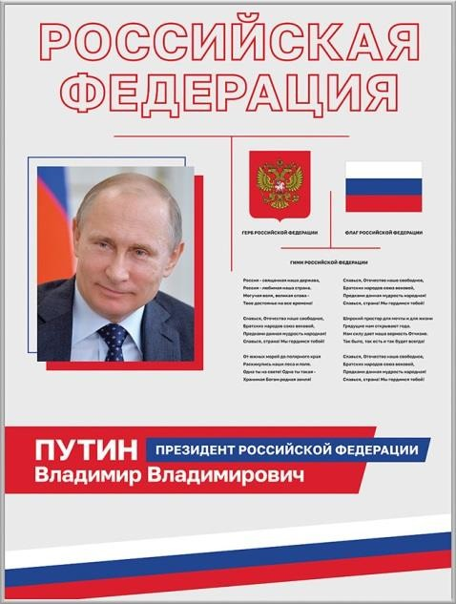  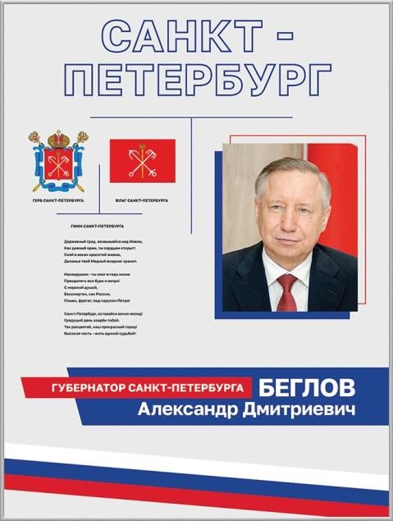 | 2 шт.
2. | Стенд  «Символы РФ и СПб» 200х100 см | Основа – композитная ПВХ панель толщиной 10 мм., толщина слоя ПВХ 0,8 мм. Рамка –  алюминиевый багетный профиль квадратного сечения из сплава 6063, анодированный, цвет  согласовывается с заказчиком, высотой 17,48 мм. и шириной 13 мм. Широкоформатная печать  разрешением 1440 dpi на пленке толщиной 100 мк. с ламинацией прозрачной пленкой толщиной 80 мк. Дизайн стенда согласовывается с  заказчиком.   | 1 шт.
3. | Стенд  «Портрет В.В. Путина с цитатой» 70х80 см | Основа – композитная ПВХ панель толщиной 10 мм., толщина слоя ПВХ 0,8 мм. Рамка –  алюминиевый багетный профиль квадратного сечения из сплава 6063, анодированный, цвет  согласовывается с заказчиком, высотой 17,48 мм. и шириной 13 мм. Широкоформатная печать  разрешением 1440 dpi на пленке толщиной 100 мк. с ламинацией прозрачной пленкой толщиной 80 мк. Дизайн стенда согласовывается с  заказчиком.  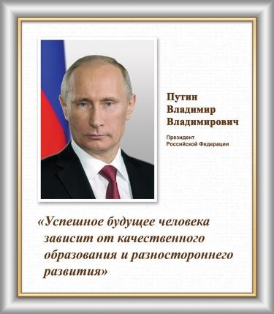 | 1 шт.

4. | Стенд  «Портрет А.Д. Беглов с цитатой» 70х80 см | Основа – композитная ПВХ панель толщиной 10 мм., толщина слоя ПВХ 0,8 мм. Рамка –  алюминиевый багетный профиль квадратного сечения из сплава 6063, анодированный, цвет  согласовывается с заказчиком, высотой 17,48 мм. и шириной 13 мм. Широкоформатная печать  разрешением 1440 dpi на пленке толщиной 100 мк. с ламинацией прозрачной пленкой толщиной 80 мк. Дизайн стенда согласовывается с  заказчиком.  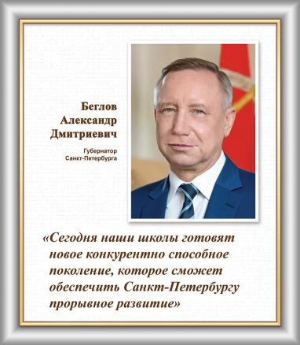 | 1 шт.
5. | Комплект стендов  «Лента времени блокады Ленинграда» 470х90 см | Комплект состоит из 10 стендов. Основа - вспененный ПВХ 4 мм.  Широкоформатная печать разрешением 1440 dpi на плѐнке толщиной 100 мк. с ламинацией прозрачной плѐнкой толщиной 80 мк. Дизайн стенда согласовывается с заказчиком. Крепление на двухстороннюю клеящуюся ленту.   | 1 шт.
6. | Стенд  «Ленинградская битва» (серый) 200х100 см | Основа – композитная ПВХ панель толщиной 10 мм., толщина слоя ПВХ 0,8 мм. Рамка –  алюминиевый багетный профиль квадратного сечения из сплава 6063, анодированный, цвет  согласовывается с заказчиком, высотой 17,48 мм. и шириной 13 мм. Широкоформатная печать  разрешением 1440 dpi на пленке толщиной 100 мк. с ламинацией прозрачной пленкой толщиной 80 мк. Дизайн стенда согласовывается с  заказчиком.   | 1 шт.
8. | Стенд «Профориентация» 140х100 см | Основа – композитная ПВХ панель толщиной 10  мм., толщина слоя ПВХ 0,8 мм. Рамка –  алюминиевый багетный профиль квадратного сечения из сплава 6063, анодированный, цвет  согласовывается с заказчиком, высотой 17,48 мм. и шириной 13 мм. Широкоформатная печать  разрешением 1440 dpi на пленке толщиной 100 мк. с ламинацией прозрачной пленкой толщиной 80 мк. Планшетные карманы  размером 213х303 мм. Дизайн стенда согласовывается с заказчиком.  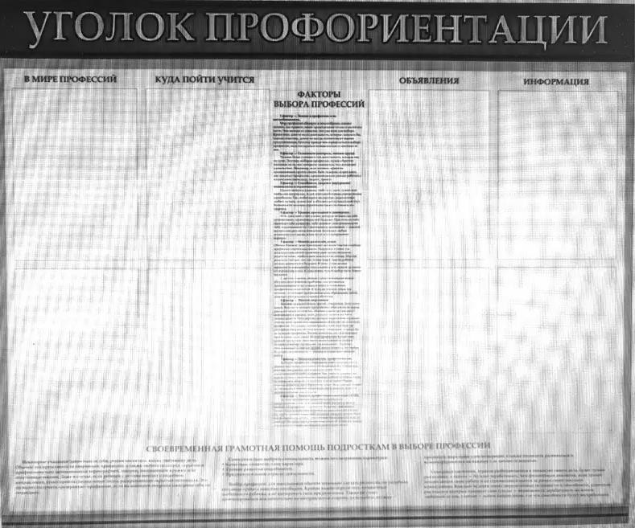 | 1 шт.
9. | Стенд  «Информация» 140х100 см | Основа – композитная ПВХ панель толщиной 10 мм., толщина слоя ПВХ 0,8 мм. Рамка –  алюминиевый багетный профиль квадратного сечения из сплава 6063, анодированный, цвет  согласовывается с заказчиком, высотой 17,48 мм. и шириной 13 мм. Широкоформатная печать  разрешением 1440 dpi на пленке толщиной 100 мк. с ламинацией прозрачной пленкой толщиной 80 мк. Планшетные карманы  размером 213х303 мм. Дизайн стенда согласовывается с заказчиком.   | 1 шт.
10. | Стенд  «Информация» 100х100 см | Основа – композитная ПВХ панель толщиной 10 мм., толщина слоя ПВХ 0,8 мм. Рамка –  алюминиевый багетный профиль квадратного сечения из сплава 6063, анодированный, цвет  согласовывается с заказчиком, высотой 17,48 мм. и шириной 13 мм. Широкоформатная печать  разрешением 1440 dpi на пленке толщиной 100 мк. с ламинацией прозрачной пленкой толщиной 80 мк. Планшетные карманы  размером 213х303 мм. Дизайн стенда согласовывается с заказчиком.   | 2 шт.
11. | Стенд  «ГО и ЧС»  140х100 см | Основа – композитная ПВХ панель толщиной 10 мм., толщина слоя ПВХ 0,8 мм. Рамка –  алюминиевый багетный профиль квадратного сечения из сплава 6063, анодированный, цвет  согласовывается с заказчиком, высотой 17,48 мм. и шириной 13 мм. Широкоформатная печать  разрешением 1440 dpi на пленке толщиной 100 мк. с ламинацией прозрачной пленкой толщиной 80 мк. Дизайн стенда согласовывается с  заказчиком.  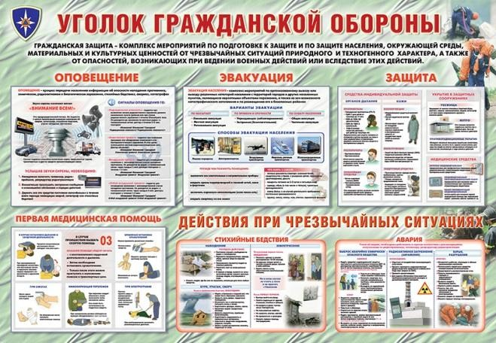 | 1 шт.

Заказчик:  ГБОУ СОШ № 414  Директор  _______________Е.Г. Новожилова  Подписано ЭЦП | Поставщик:  Подписано ЭЦП

Приложение № 3
к контракту №
от «» _______ 2026 года

Акт приемки по форме 0510452 оформляется Исполнителем и предоставляется Заказчику вместе с остальными документами по закупке

